НА VI МЕЖДУНАРОДНОМ ДЕТСКОМ ФЕСТИВАЛЕ В ГОРОДЕ УЛАН-УДЭ «НА ВЕЛИКОМ ЧАЙНОМ ПУТИ»
«ГОРОД МАСТЕРОВ» 23 ЯНВАРЯ 2019
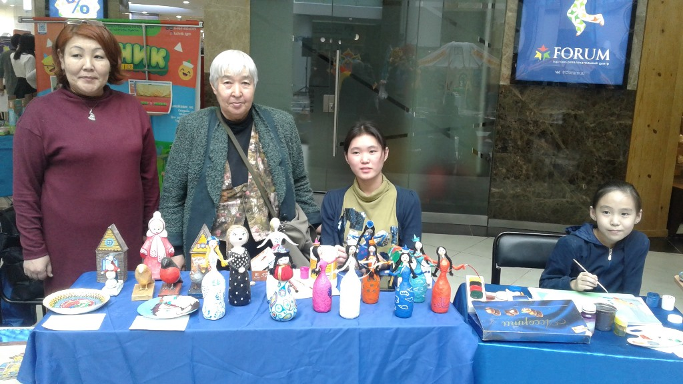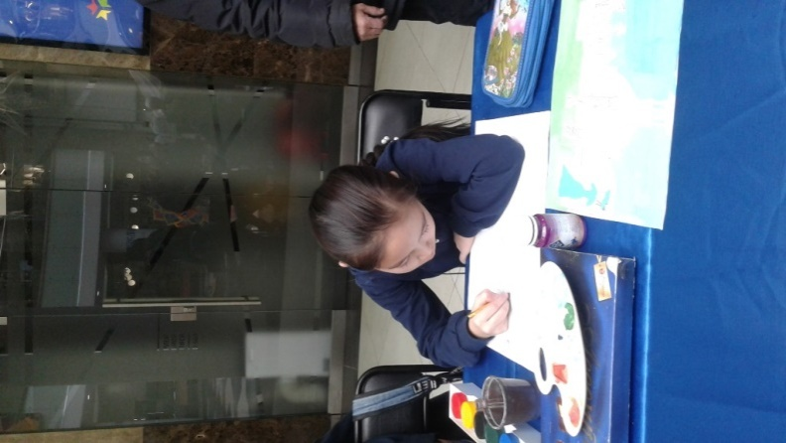
Степанова Ира, 10 лет. Мастер-класс в номинации «Изобразительное искусство»
Литвинцева Татьяна Баяновна, педагог дополнительного образования
МАУ ДО «ДТСР «Форус» Советского района г. Улан-Удэ», Оцимика,12

